森林里的农家乐 纵情山水田园之旅
广州帽峰山生态园位于广州市白云区钟落潭镇九太路1382号，占地面积1000多亩以山林为主体，结合现有的资源，把自然风光、休闲娱乐和时尚运动相结合创造出独具特色的生态休闲场所！园区地理位置优越，交通便利，接壤广州绕城高速，距离广州、佛山、东莞、惠州路程约一个多小时左右，离最近地铁站仅5公里更有公交直达园区附近。园区环境优美，山峦起伏，树木葱茏，空气清新，漫步于小路远尘世而亲自然，实为一个难得的“天然氧吧”。
生态园倡导体验创造价值，让生活贴近自然，以农家乐为主，集多元化为一体的生态农庄，配备了东北大炕营房可接待1日游、2日游，适应不同需求人群的游乐设施，无论您是几十、几百或千人公司出游、员工拓展、企业培训/年会，还是家庭出游、朋友聚会/轰趴亦或是亲子游、班级出游、毕业游、冬夏令营，景区提供各类套票适合不同客人的需求，有：丛林穿越、CS野战、垂钓、桌球、陶艺、水上竹筏、卡拉OK、自行车、棋牌麻将、射箭、秋千吊床以及各种球类休闲活动选择！景区用餐选择丰富：自助烧烤BBQ、乡村自助野炊、特色农家餐等你来体验！

团队建议行程如下：
08：00- 09：30 吹响集结号，出发！快乐旅程中您可以欣赏沿途风景，亦可以睡个美容觉，还可以提前跟带队人商量准备好活动项目在车上跟大家一起互动起来，参与其中更有乐趣~
09：30-10：00 到达帽峰山生态园后，有景区接待人员安排在停车场接待，进入农庄。给队员上洗手间的时间，稍作休息后统一集合，然后景区向导带领大家熟悉环境，游玩项目及注意事项！
10：00-11：00 前往帽峰山生态园体验【丛林穿越】又名“飞越丛林”是一项在树上进行闯关探索的休闲娱乐项目，而且是健康而又时尚的绿色户外运动。它集冒险、运动、娱乐、挑战为一体，既能释放压力、坚韧意志、提高身体的灵敏性、又能锻炼领袖精神的世界级户外运动。
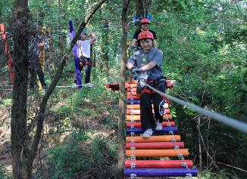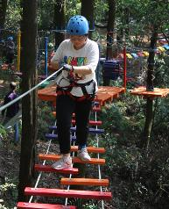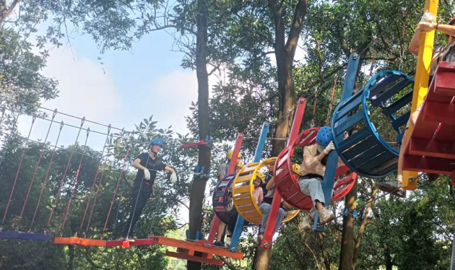帽峰山生态园的丛林穿越长268米，步步惊险刺激，一定要轻装上阵，不要穿凉鞋、高跟鞋！请在闯关前统一听教练讲解安全事项、注意事项，佩戴好安全带、安全帽、手套以及半身安全裤，挂好安全绳，在注意自身安全的情况下有序进行闯关，关卡一共有绝壁攀岩、飞跃荡a板、众星拱月、凌波微步、游走四方、各个突破、工部舞动、如履薄冰、跳跃轮胎、马踏飞燕、时空隧道、携手并进等12个，赶紧跟小伙伴来亲身感受美好大自然的美妙吧！
11：00-11：30 进行趣味康体休闲项目：
【水上竹筏】传统的篮竹经过编排，漂浮在环山间的小河上，荡起你心中的小浆，唱我们心中的山歌，帽峰山生态园带你给更多的山水之乐以及山水之美，你可以休闲小游，可以跟你的小伙伴们组织竹筏接力，也可以组织大家一起在池塘上抓取漂流瓶。让工作不再疲惫，让生活在这里放松。
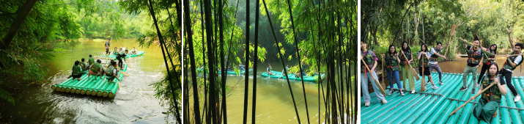11：30-13：30 野炊/烧烤/围餐3选1，享用午餐。
（备注：请提前选好，景区提前准备！推荐享用野炊餐或者烧烤餐，体验感更强哦！）
《野炊大比拼》互动菜艺，让舌尖上的家乡味在这里飘香四溢！
【安家落户】 众神归来，炊事班班长、火夫、主刀、小厨、小兵等领取物资准备比赛。
【排兵布阵】 食材获取：
1、按照分工去抓鱼、捡柴火。
2、在配料领取处，领取工具、物料准备野炊。
3、提供：炒锅，炒勺，菜刀，切菜板，菜碗，洗菜盆，菜漏等等加工工具。
4、另提供适量：油、盐、酱、醋、生姜、大蒜调味品及用餐餐具。
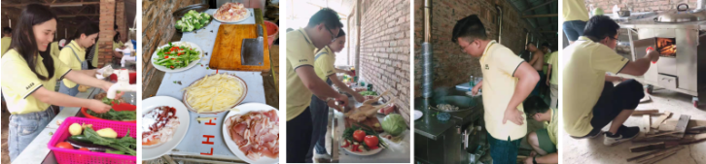【厨艺大赛】厨艺展示、品尝佳肴、菜品评选！
a、烹饪美食，准备菜肴，推荐参加厨艺比拼的菜肴2-3道菜；
b、组建吃货团队，建议每班班长和领队组成，准备进行色香味菜肴评比；
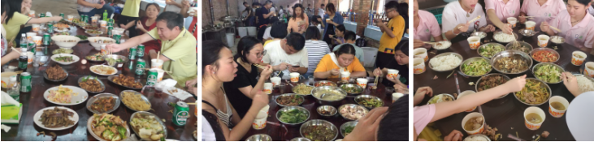c、宣布厨艺大赛结果并颁奖：“最佳口味奖”、“最佳菜名奖”、“最佳卖相奖”、“地域特色奖”、“最佳配合奖”。
13：30-17：30 偷得浮生半日闲，休闲一下午，放松身心，体验快乐！
【陶艺制作】中国人的骄傲之一，汉唐盛世的杰作，很多人无法体验的艺术之美，帽峰山生态园陶吧或许能让你发现你的艺术细胞。了解钧瓷、景德镇的青花等等陶艺艺术品如何制作出来的，今天我们今天一起来体验吧，让不起眼的泥巴在我们的手中变幻出无限的精彩，如果你能制作出精彩的艺术品，那这个艺术品就是你的，带回家里放在书房，放在办公室桌上，让快乐延续到生活中去。
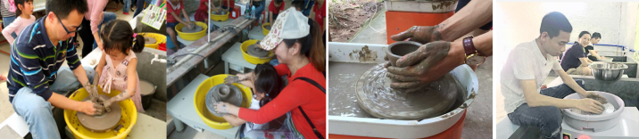【鸳鸯湖垂钓】垂钓是垂竿钓鱼的简称，俗称“钓鱼”，帽峰山生态园鸳鸯湖风景优美，空气新鲜，一边垂钓一边享受大自然的清新。在帽峰山生态园鱼是不少，就是一个个都没出息，谁喂都吃，还不长记性。但是：咱鱼多，不怕！
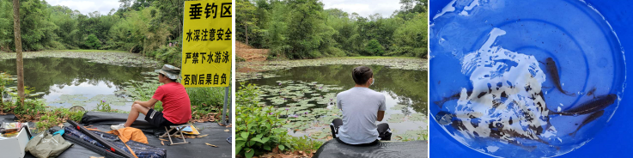【乡村单车】回到十七岁吧，带着梦想骑行在乡村俱乐部的山道上，感受乡土气息。一路的欢声笑语，绿色出行，当你骑行在森林小道上的时候，你就会忘却工作的烦恼，让我们一起享受一个绿色环保、健康的休闲时光吧！
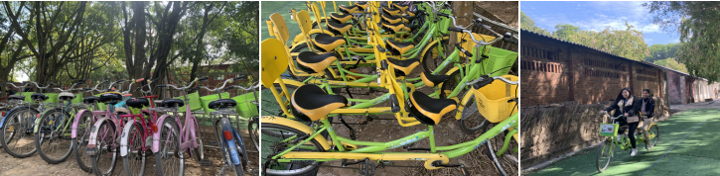【诸葛射箭】体验古代弓弩的准确，在校场上感受百步穿杨的乐趣，或许你看过弓弩，但是真实的体验如何，只有参与过你才能感受，冷兵器时代的狙击感受，完全不一样的体验，让体验告诉你感受吧！
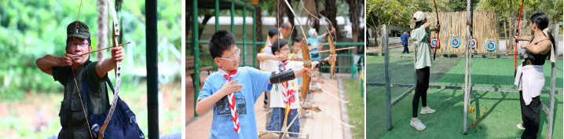【康体休闲】吊床、秋千、桌球、乒乓球、羽毛球、篮球、象棋、麻将等，让下午的午后时光从满休闲的感觉，没有疲惫只有惬意的享受，让出游轻松而来，快乐满意而归。
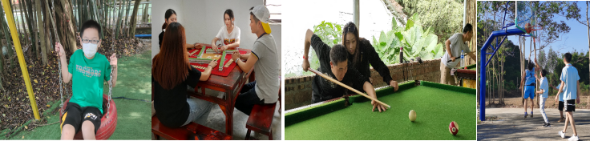【卡拉OK】乡村式的 OK 房或者大型的舞台卡拉OK场地，你如果喜欢演唱会的效果那就在生态宴会厅的舞台上去唱响你的梦想吧，享受粉丝的掌声吧，如果你还有些含蓄，那就前往乡村式卡拉 OK 小包房好好的嚎叫吧，总有一个地方是适合你的，尽情的释放压力，唱响美好生活的明天！
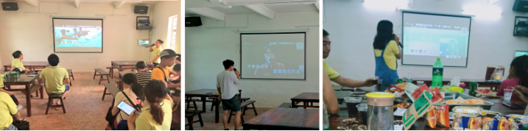17：30 送君千里总须一别，告别的时刻总是让人忧伤，不过快乐和满意是要带回家的，结束一天的行程带上帽峰山生态园的特产“开心快乐”“满足满意”返回温暖的家，本礼品友情赠送哟！

*************享受生活，享受大自然！**************

备注：此套票不包含CS野战（40元/人），自费项目由客人自行选择不强制消费；
景区不提供鱼饵，请自带，如不自带可以在景区购买或挖蚯蚓垂钓！

景区内含一顿用餐（三选一）:
A 野炊：自己动手捉鱼，摘菜洗菜，生火做饭(10-12人一围)：
走地鸡1只（杀好），水库鱼1条，自酿豆付1份，猪肉1份，生鸡蛋4个，土豆2个，鸭1只（杀好），西红柿2个， 黄瓜2条，茄子2条，青菜2种，辣椒一份；
配料：免费提供适量油、盐、酱油、葱、生姜、大蒜、醋、等调味品；
米饭：免费提供，任吃；
烹饪厨具提供：1口炒锅，1把炒勺，1把菜刀，1块菜板，12个菜碗及盘子，1个洗菜盆，2个菜漏；
B 烧烤：园区提供食材、调料、用具，自助烧烤（每人份）：
鸡腿1个，鸡翅1个，肉串2串，肉丸5个，热狗2根，鲍鱼片5片，半个土豆，茄子半个，辣椒2个，韭菜1份，玉米半个，小馒头3个；
配料：葱，姜，蒜，八角，油，盐，酱油，醋，料酒；
C 围餐：厨师做好的农家菜(10-12人一围)：
红烧鸡块，子姜焖鸭，清蒸水库鱼，农家小炒肉，红烧豆腐，番茄炒蛋，酸辣白菜，豆泡焖冬瓜，蒜蓉时蔬，紫菜蛋汤；

注意事项：
1、请听从教练安排及熟悉庄园注意事项，确保安全出游；
2、每人需要携带一个证件（身份证、社保卡、居住证均可）；
3、夏季蚊虫较多，携带防蚊虫的药品！
4、请自备零食、饮用水、饮料及其他个人必需品；
5、穿着休闲运动装，女孩子不要穿高跟鞋安全第一！

费用包含：景区大门票+丛林穿越+景区13个休闲项目任玩（棋牌麻将、自行车、钓鱼、划竹筏、射箭、桌球、 陶艺、唱卡拉OK、乒乓球、羽毛球、篮球、秋千、吊床）+1正餐（野炊/烧烤/围餐3选1），5人以下不接待，5人以上开1围加收50元/人餐差补齐至10人。
备注：小童3岁以下免，所有报价不含税费；

